TÍTULO DEL TRABAJO DE GRADO
DISEÑO Y PROGRAMACIÓN DE UN SISTEMA OFIMÁTICO QUE PERMITA CRUZAR LA INFORMACIÓN DEL INVENTARIO CON LA FACTURACIÓN EN UNA EMPRESA DEDICADA AL ALQUILER DE EQUIPO PARA CONSTRUCCIÓN.

AUTOR
CINDY ACOSTA RANGEL CÓDIGO 1.098.750.071

UNIDADES TECNOLÓGICAS DE SANTANDER
FACULTAD DE CIENCIAS SOCIOECONOMICAS Y EMPRESARIALES
CONTADURIA PÚBLICA
BUCARAMANGA
FECHA DE PRESENTACIÓN 01-09-2017

TÍTULO DEL TRABAJO DE GRADO
DISEÑO Y PROGRAMACIÓN DE UN SISTEMA OFIMÁTICO QUE PERMITA CRUZAR LA INFORMACIÓN DEL INVENTARIO CON LA FACTURACIÓN EN UNA EMPRESA DEDICADA AL ALQUILER DE EQUIPO PARA CONSTRUCCIÓN.

AUTORES
CINDY ACOSTA RANGEL CÓDIGO 1.098.750.071

Trabajo de Grado para optar al título de
CONTADOR PUBLICO

DIRECTOR
EDWIN LIZARAZO LUNA

GRUPO DE INVESTIGACIÓN
I&D FINANCIERO

UNIDADES TECNOLÓGICAS DE SANTANDER
FACULTAD DE CIENCIAS SOCIOECONOMICAS Y EMPRESARIALES
CONTADURIA PUBLICA
BUCARAMANGA
FECHA DE PRESENTACIÓN 01-09-2017
Nota de Aceptación

___________________________________

___________________________________

___________________________________

___________________________________

__________________________________
Firma del jurado

__________________________________
Firma del Jurado

DEDICATORIA

A mis jefes que fueron un apoyo indispensable en el desarrollo de este proyecto, por creer en mí y darme la oportunidad de trabajar con ellos, por enseñarme a ser una persona íntegra, honesta y disciplinada, por su comprensión en los años que estuve en la universidad donde me brindaron la ayuda necesaria para culminar mis estudios como profesional.

AGRADECIMIENTOS

El presente trabajo de grado fue realizado gracias a la colaboración de los socios de Alquiestructuras Ltda. los cuales entregaron el apoyo financiero en todo el proceso, siendo incondicional su participación para el correcto desarrollo del mismo, al director del proyecto que guio desde un inicio la propuesta, presentación, desarrollo y finalización del trabajo realizado, a mis compañeros de trabajo que hicieron posible este proyecto.

TABLA DE CONTENIDO

RESUMEN EJECUTIVO 9
INTRODUCCIÓN 10
1. DESCRIPCIÓN DEL TRABAJO DE INVESTIGACIÓN 11
1.1 . PLANTEAMIENTO DEL PROBLEMA 11
1.2 JUSTIFICACIÓN 13
1.3 OBJETIVOS 14
1.3.1 OBJETIVO GENERAL 14
1.3.2 OBJETIVOS ESPECÍFICOS 14
2 MARCO REFERENCIAL 15
3 DESARROLLO DEL TRABAJO DE GRADO 18
3.1 Pasos para el desarrollo del proyecto bajo la Metodología del Marco lógico. 18
3.1.1 Matriz de Involucrados. 18
3.1.2 Árbol de problemas. 19
3.1.3 Árbol de objetivos. 19
3.1.4 Alternativas de solución. 45
4 CONCLUSIONES 46
5 RECOMENDACIONES 47
6. REFERENCIAS BIBLIOGRÁFICAS 48
7. ANEXOS 49

LISTA DE FIGURAS

Figura 1. Árbol de problemas…………………………………………………………... 19
Figura 2. Árbol de objetivos…………………………………………………………….. 19
Figura 3. Inicio detalle Clientes……………………………………………………….... 24
Figura 4. Clientes………………………………………………………………………… 24
Figura 5. Base de Datos………………………………………………………………… 25
Figura 6. Inicio detalle Facturación……………………………………………………. 26
Figura 7. Facturación……………………………………………………………………. 27
Figura 8. Movimiento……………………………………………………………………. 28
Figura 9. Devolución……………………………………………………………………. 28
Figura 10. Mantenimiento………………………………………………………………. 29
Figura 11. Inicio detalle inventario…………………………………………………….. 31
Figura 12. Inventario……………………………………………………………………. 31
Figura 13. Historial……………………………………………………………………… 32
Figura 14. Stop Bodega………………………………………………………………... 33
Figura 15. Detalle encabezado Acta………………………………………………….. 36
Figura 16. Detalle Campos Actas……………………………………………………... 36
Figura 17. Detalle calculo campo en obra……………………………………………. 37
Figura 18. Detalle calculo campo inicial días………………………………………… 37
Figura 19. Detalle calculo campo días……………………………………………….. . 38
Figura 20. Detalle calculo Valor Parcial………………………………………………. 38
Figura 21. Detalle Valor total…………………………………………………………… 39
Figura 22. Detalle Ubicación Mantenimiento, Reposición y Transporte…………… 40
Figura 23. Detalle listado de totales…………………………………………………… 41
Figura 24. Detalle ubicación de suministro…………………………………………… 42
Figura 25. Detalle cálculo de saldo en el stop bodega……………………………… 43
Figura 26. Detalle calculo en el inventario de existencias………………………….. 44
Figura 27. Detalle Historia de movimientos en equipos…………………………….. 44
Figura 28. Pantalla de Inicio Software………………………………………………… 49
Figura 29. Pantalla Modulo Clientes…………………………………………………… 49
Figura 30. Pantalla Modulo Facturación………………………………………………. 50
Figura 31. Pantalla Modulo Inventario…………………………………………………. 50
Figura 32. Contrato prestación de servicios software parte 1………………………. 51
Figura 33. Contrato prestación de servicios software parte 2………………………. 52

LISTA DE TABLAS

Tabla 1. Matriz de interesados…………………………………………………… 18
Tabla 2. Matriz Marco Lógico en Diagnosticar…………………………………. 20
Tabla 3. Matriz Marco Lógico Identificación de información requerida……... 23
Tabla 4. Marco Lógico Analizar las operaciones………………………………. 25

RESUMEN EJECUTIVO
El presente proyecto tiene como finalidad resolver las necesidades de Alquiestructuras Ltda. Empresa dedicada al alquiler de equipo para construcción en referencia al control de sus inventarios ya que en la actualidad el mecanismo para conocer las cantidades en existencia es a través de conteos físicos y registros manuales de esta información.

A partir de esta problemática se propone diseñar un sistema acorde a las necesidades específicas de dicha empresa para llevar seguimiento en las entradas y salidas del equipo, obteniendo así control en las cantidades que se encuentran en obra (bajo el dominio del cliente), o en bodega (disponibles para el alquiler). También este sistema afectara los inventarios cuando se presenten perdidas de equipo por daños o reposiciones en los que se hayan incurrido a través de las operaciones normales de alquiler. El cruce de información con facturación va específicamente relacionada en las fechas de entrada y salida del equipo ya que los cobros por el servicio de alquiler se hacen a valor diario en los que se prestó el servicio.

Para desarrollar la presente propuesta se diseñara un sistema que realice las funciones mencionadas anteriormente, minimizando el margen de error en el cobro por la prestación de los servicios de alquiler, llevando un control de los equipos que se encuentre por fuera de la empresa, obteniendo información actualizada de los movimientos de los equipos.

PALABRAS CLAVE. Control, Inventarios, Alquiler, Información.

INTRODUCCIÓN
El presente trabajo de grado se realizó con el fin de solucionar las necesidades específicas de Alquiestructuras Ltda. Empresa dedicada al alquiler de equipo para construcción, la cual inicio sus actividades en Enero del 2005 y hasta la fecha ha manejado sus operaciones de control en inventarios y cobros por alquiler de forma manual y por medio de Excel sin formulación avanzada, generando un alto nivel de error en el control del equipo alquilado ocasionando pérdidas a la empresa.

Lo anterior dio origen a la creación de un sistema computacional que realiza los cruces necesarios de información para determinar el valor por alquiler de acuerdo a su valor diario, cantidades alquiladas y días en los que se prestó el servicio. De igual forma el sistema calculara las unidades disponibles en bodega iniciando con una toma física de los inventarios y descontando los equipos que se den en alquiler por ultimo calculara las cantidades que son propiedad de la empresa donde se descontaran automáticamente el equipo dado por reposición.

El sistema facilitara las operaciones de la empresa, mejorando su eficiencia y efectividad en los cobros de alquiler y controlando los inventarios en tiempo real.

DESCRIPCIÓN DEL TRABAJO DE INVESTIGACIÓN

. PLANTEAMIENTO DEL PROBLEMA

El presente proyecto de grado pretende resolver la problemática que actualmente la empresa Alquiestructuras Ltda. Presenta en sus operaciones, siendo estas fuertemente afectadas por el alto margen de error que existe en las entradas y salidas del equipo que se da en alquiler.

La problemática es la poca información que se tiene en el momento que se ofrecen los servicio de alquiler ya que no se cuenta con los datos actualizados de las cantidades que se encuentran en bodega, listas para alquiler, ni las cantidades que tienen los clientes en obra. Presentada esta situación el proceso de venta del servicio de alquiler es complejo, el control del inventario mínimo, las pérdidas de equipos altas y la veracidad al momento de facturar baja.

Se pierde el seguimiento de los inventarios cuando la información se interpreta de forma errónea, donde se cruza mal la información, ya que esta labor se hace manualmente a través de cuadros en Excel sin ninguna fórmula o vinculación que genere automáticamente el cruce.

Las pérdidas del equipo se dan en el momento que son devueltos y no concuerdan con los enviados quedando faltantes o sobrantes, aquí es donde se demuestra la inexactitud en los cálculos de entradas y salidas de los equipos.

Si la empresa factura mal los días de alquiler y las cantidades despachadas en periodos anteriores, no tiene la veracidad para cobrar por reposición algún equipo que falte en la entrega final, lo que conlleva a la desconfianza del cliente en el momento del pago por el servicio, y en muchas ocasiones inconvenientes con los clientes para que cancelen las facturas.

La probabilidad de que ocurran estos inconvenientes es muy alta por los motivos enunciados anteriormente, la problemática se origina principalmente por la falta de un sistema que cruce la información automáticamente cuando se alimente con las entradas y salidas de los equipos teniendo en cuenta al cliente que se le entrega, las fechas de entrega y devolución, y las cantidades reflejadas en cada operación.

Lo anterior expone el mal manejo en los procesos de alquiler que se tienen en Alquiestructuras Ltda., perdiendo la confianza de sus clientes, que son afectados cuando se demora el despacho del equipo, dado que las obras civiles se detienen por la falta de estos equipos para realizar sus labores, causando pérdida de tiempo en los contratos de construcción que los clientes manejan.

Para la empresa es una problemática muy importante ya que los inventarios con los que operan se ven afectados cuando se pierden en las obras y se desconoce el cliente que los tiene para realizar el cobro por reposición.

JUSTIFICACIÓN
La propuesta que se pretende adelantar, tiene como fin mejorar las operaciones de cobro en el alquiler de equipo para construcción ya que desde sus inicios Alquiestructuras Ltda. Ha presentado fuertes inconvenientes por el mal manejo en los cruces de información entre entrada y salidas del equipo, de igual manera en el conteo del equipo, con esta herramienta se pretende disminuir el margen de error.

Con este programa se podrá establecer sobre quien recae la responsabilidad de las entregas y devoluciones parciales que se den de cada equipo, identificando el cliente y la obra que tienen bajo su dominio dicho equipo. El presente trabajo de grado se justifica por lo económico ya que la empresa sabrá de forma exacta del valor de sus inventarios, las pérdidas que se generaron durante un periodo determinado, y las fechas donde ocurrieron esos eventos.

Para Alquiestructuras Ltda. Representaría un bajo costo en comparación con el beneficio que recibirá con el sistema planteado anteriormente, donde sus usuarios tendrán acceso a la información de una forma eficiente y precisa. Adicionalmente, se justifica por lo social ya que las personas recibirán una mejor atención al público, con información inmediata agilizando los procesos de documentación para establecer convenios comerciales. Captando una mayor cantidad de clientes, aumentando las ventas y dándole crecimiento a la empresa.

El presente trabajo de grado se justifica por lo tecnológico ya que sistematiza los procesos de facturación, facilitando la generación de actas en las cuales se justifican los valores por equipo, día y transporte. Recortando el tiempo de entrega en las facturas llegando al cliente más rápido.

El proyecto es de vital importación en la empresa ya que realiza la operación de facturación, con el cual el cliente y la empresa estarán en una condición igualitaria sobre lo cobrado en las facturas. Satisfaciendo al cliente y la empresa, esta tendrá las garantías sufrientes para realizar los cobros por prestación de servicios de alquiler, reposiciones de equipo y transporte de materiales.

OBJETIVOS

OBJETIVO GENERAL

Diseñar un modelo que cumpla con las necesidades específicas de Alquiestructuras Ltda. Para cruzar información entre facturación e inventario dentro de los procesos de alquiler de equipo para construcción.

OBJETIVOS ESPECÍFICOS

- Diagnosticar la situación actual de la empresa para identificar los puntos críticos en el proceso y realizar correcciones.

- Identificar la información requerida, los procesos y el resultado esperado para diseñar un modelo de acuerdo a las necesidades específicas de la empresa.

- Analizar las operaciones para definir cuáles serán las fórmulas matemáticas necesarias acorde a los resultados esperados.

MARCO REFERENCIAL
  - MARCO TEÓRICO
Según el modelo COSO el control interno, es definido como un proceso diseñado para proveer seguridad razonable a las entidades, a partir de tres áreas de intervención: la efectividad y eficiencia en las operaciones, confiabilidad de los reportes financieros y el cumplimiento de leyes y regulaciones. Este modelo está formulado para ser implementado por personas, quienes tienen la capacidad de adaptar los manuales, políticas y funciones que éste contiene, según la particularidad y especificidad de las entidades en las que es ejecutado en cuanto a los objetivos, misión y funciones.

Al analizar el control interno en las empresas y entidades del sector privado, se encuentra que dentro de éste sector no existen ningún estándar unificado que pueda ser aplicado por los empresas, lo que implica que el trabajo de la administración debe adaptarse a las necesidades específicas cada una, teniendo la posibilidad de participar en el diseño e implementación de sistema que contribuyan a la organización en sus operaciones.

La búsqueda de instrumentos que ayuden a identificar, administrar y mitigar los riesgos o errores en las empresas en un contexto económico varían de acuerdo a su objeto social, ha ocasionado que la actividad del control sea un elemento importante en la actualidad para la administración de las operaciones en las empresas.
  - MARCO LEGAL
Con relación a las normas y leyes que están relacionadas con el presente proyecto de grado se hace referencia a la Ley 222 de 1995 en el artículo 23 en concordancia con el numeral 3o del artículo 732 del Estatuto Orgánico del Sistema Financiero, disponen que les corresponde a los administradores de las entidades vigiladas, realizar su gestión con la diligencia propia de un buen hombre de negocios. De acuerdo a esta norma, son las juntas o consejos directivos en su calidad de administradores, quienes definen las políticas y diseñan los procedimientos de control interno que deben implementarse, así como ordenan y vigilan que estos se ajusten a las necesidades de la entidad, permitiéndole realizar adecuadamente su objeto social y alcanzar sus objetivos.
  - MARCO CONCEPTUAL

Inventario: “Comprende todos aquellos artículos, materiales, suministros, productos y recursos renovables y no renovables, para ser utilizados en procesos de transformación, consumo, alquiler o venta dentro de las actividades propias del giro ordinario de los negocios del ente económico”.

Control: “Es un mecanismo preventivo y correctivo adoptado por la administración de una dependencia o entidad que permite la oportuna detección y corrección de desviaciones, ineficiencias o incongruencias en el curso de la formulación, instrumentación, ejecución y evaluación de las acciones, con el propósito de procurar el cumplimiento de la normatividad que las rige, y las estrategias, políticas, objetivos, metas y asignación de recursos”.

Sistema informático: “es un sistema que permite almacenar y procesar información; es el conjunto de partes interrelacionadas: hardware, software y personal informático. El hardware incluye computadoras o cualquier tipo de dispositivo electrónico, que consisten en procesadores, memoria, sistemas de almacenamiento externo, etc. El software incluye al sistema operativo, firmware y aplicaciones, siendo especialmente importante los sistemas de gestión de bases de datos”.

Base de datos: “Conjunto de datos almacenados en memoria externa que están organizados mediante una estructura de datos. Cada base de datos ha sido diseñada para satisfacer los requisitos de información de una empresa u otro tipo de organización, como por ejemplo, una universidad o un hospital”.

DESARROLLO DEL TRABAJO DE GRADO

Pasos para el desarrollo del proyecto bajo la Metodología del Marco lógico.

Matriz de Involucrados.
MATRIZ DE INTERESADOS
INTERESADOS | IMPORTANCIA | FUERZA | RESULTADOS
- Director | 2 | 5 | 10
- Alquiestructuras | 4 | 4 | 24
- Calificadores | 3 | 3 | 9
- Compañeros | 5 | 5 | 25

Tabla 1. Matriz de interesados. Fuente: Autor

En la Tabla 1. Matriz de interesados la medición numérica tiene un rango de 1 a 5 siento 1 el nivel más bajo y 5 el más alto. La importancia que tiene el director es 2 porque en él no recae el desarrollo del programa ya que la gestión es hecha por parte del autor, pero su fuerza si es alta 4 para la correcta presentación del proyecto ante los interesados.

La importancia de Alquiestructuras es 4 ya que su participación en el desarrollo del presente proyecto es indispensable siendo estos los principales beneficiarios, su fuerza de igual manera es 4 ya que su apoyo en el proceso es vital.

La importancia de los calificados es 3, que es un término intermedio ya que no surge efecto en el desarrollo del proyecto sino al terminar y de igual forma su fuerza 3.

La importancia de los compañeros de trabajo es 5 ya que su apoyo es vital en las observaciones con el fin de realizar correcciones para obtener una herramienta eficiente en la ejecución de sus funciones, su fuerza de igual forma es 5 ya que el interés que se refleje en ellos se visualizara en la corrección de los inconvenientes que presente el sistema.

Árbol de problemas.

Figura 01. Árbol de problemas. Fuente: Autor

Árbol de objetivos.

Figura 02. Árbol de objetivos. Fuente: Autor

OBJETIVO 1: DIAGNOSTICAR LA SITUACIÓN ACTUAL DE LA EMPRESA PARA IDENTIFICAR LOS PUNTOS CRÍTICOS EN EL PROCESO Y REALIZAR CORRECCIONES.
MATRIZ DE MARCO LÓGICO
 | RESUMEN NARRATIVO | INDICADOR | MEDIO DE VERIFICACION | SUPUESTOS
PROPOSITO | Diagnosticar la situación actual de la empresa para identificar los puntos críticos en el proceso y realizar correcciones. | Actas exactas Actas inexactas | Revisión manual detallada | Errores en la revisión
COMPONENTE | Muestreo | Numero de muestras | Revisión de los cálculos realizados por el usuario | Negativa para entregar las actas
 | Toma de datos para identificar puntos críticos | Numero de datos inexactos | Verificación en los datos suministrados | Inexactitud por parte del revisor
ACTIVIDADES | Orientación en el manejo de las actas | Numero de Actas Verificadas | Comparativo con las Actas de prueba | Desinterés en la gestión realizada
 | Ejercicio practico |  | Revisión de los avances de la gestión | Modificaciones en las Actas para no mostrar errores
 | Verificación con la documentación que sirve de soporte |  | Los soportes de la información suministrada en el acta | No cumplimiento en los tiempos propuestos.
 | Prueba Piloto |  | Generación de un acta

Tabla 2. Matriz Marco Lógico en Diagnosticar. Fuente: Autor

En la Tabla2. Matriz de Marco Lógico para diagnosticar la situación actual de Alquiestructuras Ltda. Se realizó una revisión en una muestra de diez facturas, estas facturas fueron realizadas con el sistema manual en el que se trabajaba, con el fin de identificar las falencias o puntos críticos que conlleva realizarlas por este método. En esta muestra se encontró que siete de las diez facturas presentaron inexactitud en sus cálculos y errores en digitación, como lo son palabras mal escribas, descripciones mal especificadas en los equipos prestado en alquiler, un ejemplo de esto fue escribir “secciones” en cambio de “sección de andamio” ya que la palabra “secciones” por sí solo no especifica qué tipo de equipo es.

Se encontraron en cuatro de las diez facturas errores por cálculo de los días cobrados en alquiler, en pesos no representan una cuantía alta ya que la diferencia por la inexactitud del cálculo no superan los cincuenta mil pesos, pero si se presentan en los clientes inconformidad y desconfianza en la forma de cobrar por parte de la empresa el servicio.

Los precios de alquiler del equipo fueron alterados en tres de las diez facturas. La empresa cuenta con listas de precios establecida por los socios, y estas listas son entregadas a los clientes de acuerdo al volumen en su solicitud antes de empezar una relación comercial. A cada cliente se le asigna una lista de precios, y fueron confundidos con las otras listas de precios, esto implica inexactitud en el cobro por el alquiler de equipo para construcción.

El cobro del servicio por alquiler no se realizó en cuatro de las diez facturas donde se presentó que la sumatoria de los días por alquiler no conto todos los valores. Es decir se encontraron valores no cobrados en los totales a facturar, que equivale a una exactitud en el valor cobrado a los clientes.

Las actas son soportes donde se especifica el porqué del valor expresado en la factura que son generadas en un periodo establecido por la empresa, entre periodo y periodo los equipos que continúan en obra deja saldos en las actas y deben continuar el mismo valor en la siguiente acta que se genere, estos saldos fueron alterados en dos de las diez facturas, generando inconvenientes en los cobros por reposición que se generan cuando la obra termina y no se devuelve todo el equipo dado en alquiler, si la información de las cantidades en obra, es decir, los saldos que se llevan entre factura y factura es incorrecta presenta inconformidad por parte de los clientes y por parte de los socios al no llevar control de los inventarios, donde es fácil la perdida de los equipos y por parte del cliente mayor valor a pagar si no se da cuenta de los errores cometidos por la empresa prestadora del servicio de alquiler de equipo para construcción.

Con lo expuesto anteriormente se puede identificar que los puntos críticos se encuentran en el cálculo de los días por alquiler, los saldos en las actas y las sumatorias en los totales a cobrar.

Para realizar las correcciones encontradas en la muestra se planeó que el programa realice el cálculo automático de los días por alquiler donde no sufra alteraciones por parte del usuario, de igual forma las sumatorias de los subtotales se realicen de forma automática, adicionalmente los saldos serán generados por el sistema sin intervención del usuario.

Para el caso de los errores de menos riesgos como lo son la digitación en el nombre de los equipos y las listas de precios, se planteó que la descripción de los equipos se realizara en una única ocasión para que no sufran alteraciones en su digitación y las listas de precios serán amarradas a los clientes según el tamaño de su pedido en el momento de la creación del cliente en el programa donde siempre utilice el mismo listado de precios sin alteración por parte del usuario.

OBJETIVO 2: IDENTIFICAR LA INFORMACIÓN REQUERIDA, LOS PROCESOS Y EL RESULTADO ESPERADO PARA DISEÑAR UN MODELO DE ACUERDO A LAS NECESIDADES ESPECÍFICAS DE LA EMPRESA.

MATRIZ DE MARCO LÓGICO
 | RESUMEN NARRATIVO | INDICADOR | MEDIO DE VERIFICACION | SUPUESTOS
PROPOSITO | Identificar la información requerida, los procesos y el resultado esperado para diseñar un modelo de acuerdo a las necesidades específicas de la empresa. | Soportes de información: Remisiones, Devoluciones y Reposiciones | Revisión por parte de un tercero | Inexactitud en la recopilación de datos
COMPONENTE | Análisis en los componentes de los soportes | Numero de resultados compatibles | Comparativo con las muestras | Incoherencia en los soportes suministrados
 | Identificar la relación entre los soportes y su función | Numero de datos relacionados | Enlistar para verificar los datos suministrados | Diferencias en los totales
ACTIVIDADES | Recoger información de los soportes | Numero de datos recogidos | Verificación con la muestra | Errores en la muestra
 | Identificar la función de los soportes | Numero de soportes recogidos | Verificación por parte del área encargada | Errores en la verificación
 | Descifrar los posibles eventos que se puedan generar fuera del normal funcionamiento | Numero de eventos adicionales | Verificación en las muestras | Falta de muestras

Tabla 3. Matriz Marco Lógico Identificación de información requerida. Fuente: Autor

Información requerida. El programa contiene tres módulos discriminados de la siguiente manera:

Figura 3. Inicio detalle Clientes. Fuente: Autor

En la figura 3. Ilustra el contenido del inicio empezando por Clientes que es una base de datos que sirve para identificar al cliente y su obra cuando se cargan los movimientos realizados dentro de un periodo establecido en la facturación.
En la pestaña clientes se incluirán tres opciones: ingresar, consultar y modificar.

Figura 4. Clientes. Fuente: Autor

En la figura 4. Se refleja la opción ingresar en esta se almacenaran los siguientes datos: Nombre, Nit o CC, contacto, teléfono, dirección, obra y valor del transporte. La obra y el valor pueden ser más de dos.

Figura 5. Base de Datos. Fuente: Autor

En la figura 5. Base de Datos dentro de la opción consultar se mostraran los datos de los clientes ya mencionados donde se podrá buscar con el número de factura los registros históricos de las actas generadas y se bloqueara la modificación.
En la opción modificar se permite realizar cambios en los datos de los clientes ya creados y se podrá incluir una nueva obra, haciendo la distinción entre las obras y su valor en transporte. El nombre y la obra servirán para identificar al cliente.

En facturación existen varias listas de precio y tres formas de facturar una con IVA, sin IVA y utilidad del 7% sobre el valor del alquiler y/o mantenimiento, del valor de la utilidad se calcula el IVA.

En ocasiones se aplican descuentos por porcentajes, debe existir una opción que diga "incluir IVA" "incluir descuento" y que lo genere. También se cobran los transportes del equipo, si se efectúa el servicio, va cobrado por cada remisión y devolución.

La empresa maneja varias listas de precios, las cuales serán asignadas a los clientes en el momento del ingreso a la base de datos o en el momento que la administración lo indique por medio de la opción modificar.

Figura 6. Inicio detalle Facturación. Fuente: Autor

En la figura 6. Señala la opción facturación dentro del inicio, aquí se ingresan los datos de entrada y salida del equipo en alquiler por documentos que se llaman remisiones y devoluciones, existe una opción que es "observaciones" que vienen especificadas en las devoluciones o son avisos de los clientes directamente con el área administrativa, en estas observaciones existen dos eventos. El primero evento es cuando se da de baja a los equipos, es decir, se cobra por reposición (perdida o daño del equipo) este movimiento altera el inventario. El segundo evento es el mantenimiento del equipo (cuando viene dañado pero se puede arreglar). Existe una lista del valor por reposición pero no por mantenimiento, este valor se da a criterio de los encargados siendo un campo diligenciable.
La continuidad del equipo prestado en alquiler son los saldos de facturación que quedaron en obra a través del último periodo facturado, (si hubiera una anterior) de cada cliente, las cantidades que quedaron cuando se realizó el corte de obra son las mismas con que se comienza la próxima factura y se le adiciona los movimientos que existan en el corte a facturar (información suministrada por medio de remisiones y devoluciones).

Figura 7. Facturación. Fuente: Autor
En la figura 7. Ilustra la forma en la que se escoge el cliente y su obra, el nombre, y obra servirá para identificar al cliente y cargarle el “movimiento” que se generen en los cortes de facturación. Algunos clientes tienen varias obras por lo que se crea una lista desplegable donde se identifiquen las obras que maneja cada cliente.

Después de seleccionar el cliente y la obra se cargan los movimientos de acuerdo a los documentos recibidos por el área operativa discriminados en remisión, devolución y reposición. En reposición no es necesario que exista un documento que soporte el evento y se pueden cargar en observaciones de la devolución.

Figura 8. Movimiento. Fuente: Autor
En la figura 8. Se muestran los movimientos que se generara el sistema después de identificado el cliente se adiciona el “movimiento” a cruzar ya sea una remisión, devolución o reposición, (las reposiciones pueden ir incluidas en las observaciones de las devoluciones).

Figura 9. Devolución. Fuente: Autor
En la figura 9. Da un modelo de los formatos que cuentan con el número de documento de la devolución o remisión, la fecha en la que se generó el movimiento, 16 campos donde se registran las cantidades, el código que trae automáticamente la descripción del equipo y el valor diario por alquiler que están discriminados en la lista de equipos para alquiler, también se ingresa los suministros entregados por la empresa en estos campos.

Los formatos devolución, remisión, y reposición son los mismos solo cambia el nombre.

En las devoluciones y remisiones se genera el cobro del transporte ya definido en el momento que se ingresó el cliente y su respectiva obra. En las observaciones van los cobros por mantenimiento y reposición de equipo, el valor por mantenimiento va de acuerdo a las cantidades y el valor unitario donde se multiplican para generar el cobro total por mantenimiento.

Figura 10. Mantenimiento. Fuente: Autor

En la figura 10. Se muestra un modelo del mantenimiento que es causal de IVA por lo tanto se genera con base al resultado de la multiplicación entre las cantidades y el valor unitario, (si fue asignado el cobro de IVA al momento de ingresar el cliente) también se hace la descripción del equipo por el cual se cobra el mantenimiento.

En las reposiciones se realiza el cobro por la pérdida o daño irreparable y se descarga de la obra para no seguir cobrando alquiler por este equipo de la misma forma se descarga de los inventarios en existencia.

Las remisiones y devoluciones, reposiciones y mantenimientos deben ir relacionadas de forma conjunta en orden cronológico.

Al finalizar el registro de los movimientos el sistema preguntara si desea generar el acta de ser así pedirá la fecha de corte para calcular el saldo en obra.

3.El inventario es una herramienta que permite saber las cantidades de los equipos que se encuentran en bodega y las que están bajo el dominio de los clientes, esta información es alimentada por medio de las remisiones, devoluciones y reposiciones que son cruzadas por medio de facturación.

Las remisiones restan el inventario en bodega, las devoluciones la suma, las reposiciones restan el inventario en bodega y también en el inventario de existencias. Los mantenimientos no tienen ningún efecto en los inventarios.

Figura 11. Inicio detalle inventario. Fuente: Autor

En la figura 11. Se señala la opción inventario en el cual existen otras tres opciones Equipo, Historial, ingresar.
Figura 12. Inventario. Fuente: Autor
La figura 12. Muestra el contenido de la opción inventario
- La opción Equipo informa las cantidades encontradas en la bodega disponible para alquiler (stop bodega) y el total de inventarios que posee la empresa (Existencias).
- La opción Historial sirve para generar un informe de los movimiento de un una obra o de un equipo especifico en un periodo establecido por el usuario. Los datos para ingresar que generen el informe son: Clientes, Obra, Código del Equipo, Fecha Inicio y Fecha Final. Cuando no se registre el código del equipo el sistema generara el informe de todos los equipos que existan en la obra.
- La opción ingresar permite sumar en el inventario de existencias las cantidades compradas para la empresa.

Figura 13. Historial. Fuente: Autor

La figura 13. Muestra un detallado de la información requerida por el sistema para filtrar los datos requeridos por el usuario.

Figura 14. Stop Bodega. Fuente: Autor
La figura 14. Es un modelo para ingresar la información para que el sistema filtre los datos.
Los formatos de Stop bodega y Existencias son los mismos, cuentan con el código y la descripción del equipo diligenciarlo en una lista desplegable cuando se selecciona el equipo genera las cantidades como información. El formato ingresar se diligencia el código o la descripción y las cantidades adquiridas por la empresa.

Nota: El diseño expuesto anteriormente es un sistema para cruzar información sobre las cantidades de equipo para construcción que se encuentran en bodega o en obra y el total de inventario, ejerciendo control en las propiedades de la empresa, también servirá para calcular el cobro por los días en el que se prestó el servicio de alquiler, mantenimiento y reposiciones.
Este sistema no va relacionado con contabilidad.
Los modelos fueron tomados del desarrollador Visual Basic.
Los formatos son susceptibles de modificaciones si se encuentra un método más efectivo para el ingreso de la información al sistema.

Los resultados esperados en el presente proyecto es la generación de Actas: las actas son los documentos que genera el sistema después de ingresada la información por medio de clientes y facturación. Los resultados esperados implica que el sistema genere el acta en un periodo establecido por el usuario con todos los movimientos que se encuentre dentro de este periodo.

Los días se tomaran por el calendario, los movimientos en orden cronológico y serán susceptibles a modificaciones por medio de las remisiones y devoluciones. Al imprimir las actas se debe hacer una enumeración de las hojas que se generen en el pie de página.

Saldo de inventarios: la información sobre las cantidades disponibles y en existencias es el resultado esperado dentro de este módulo generando información para el usuario. En el inventario se tomara el último valor generado por los cálculos del sistema que son alimentados por las remisiones, devoluciones, reposiciones e ingresos de equipo.

OBJETIVO 3: ANALIZAR LAS OPERACIONES PARA DEFINIR CUÁLES SERÁN LAS FÓRMULAS MATEMÁTICAS NECESARIAS ACORDE A LOS RESULTADOS ESPERADOS.

MATRIZ DE MARCO LÓGICO
 | RESUMEN NARRATIVO | INDICADOR | MEDIO DE VERIFICACION | SUPUESTOS
PROPOSITO | Analizar las operaciones para definir cuáles serán las fórmulas matemáticas necesarias acorde a los resultados esperados. | Actas generadas por el programa | Verificación manual de todos los cálculos matemáticos que el sistema debe generar | Errores en la generación de Actas
COMPONENTE | Muestras | Números de muestras | Calculo manual | Inexactitud en el calculo
 | Actas | Numero de Actas verificadas | Comparativo con la muestra | Errores en las muestras
ACTIVIDADES | analizar las operaciones realizadas en la muestra | Numero de muestras verificadas | Revisión por parte de un tercero | Inexactitud en las dos revisiones
 | realizar una verificación manual | Numero de Actas corregidas | Comparativo con la muestra | Saldos diferentes
 | Prueba piloto | Numero de Actas generadas por el sistema | Comparativo con las actas generadas por el sistema | Saldos diferentes

Tabla 4. Marco Lógico Analizar las operaciones. Fuente: Autor

1. Clientes: la información ingresada en la base de datos serán insertada como título en las actas, (el acta, es el documento que el sistema debe generar como resultado a la información suministrada por el usuario). El encabezado estará compuesto por el logo de la empresa situado a la izquierda de cada página generada, en el centro del encabezado ira el nombre de la empresa, el NIT y la descripción del servicio prestado.

Figura 15. Detalle encabezado Acta. Fuente: Autor
La figura 15 es un modelo del encabezado del acta
Facturación. El contenido del acta cuenta con diez campos:
1. Doc.: número de documento de las remisiones o devoluciones alimentados por el usuario al momento de ingresar un movimiento.
2. Fecha: día ingresado por el usuario cuando se registró el movimiento.
3. Código: código del equipo ingresado en el movimiento.
4. Servicio: descripción del código del equipo entregado en alquiler. Debajo de cada descripción se ingresan los movimientos asignados por el usuario de cada equipo tomando la primera remisión como la descripción del equipo, después de este se cargan los servicios como remisión, devolución, reposición y por ultimo saldo en obra.
5. Cantidad: número de unidades ingresadas en el movimiento.
6. Vr diario: valor diario que va relacionado con el código y la descripción del equipo establecidos en las listas de precios.
Figura 16. Detalle Campos Actas. Fuente: Autor
La figura 16. Es una ilustración de cómo están estructuradas las actas.

7. En obra: número de unidades que se encuentra bajo el dominio del cliente. Resultado de un cálculo matemático que implica sumar las cantidades cuando existe una remisión y restarlas cuando se presenta una devolución o una reposición.
Figura 17. Detalle calculo campo en obra . Fuente: Autor
La figura 17. Muestra el detallado del cálculo para el campo obra.
8. Días: cantidad de días en los que se prestó el servicio. Resultado de un cálculo matemático que implica tomar la fecha anterior y restarlo al primer registro sumarle uno (1), la suma de una unidad se aplica únicamente para el primer registro.
Figura 18. Detalle calculo campo inicial días. Fuente: Autor
La figura 18. Muestra el cálculo interno que se lleva a cabo solo para el primer renglón de cada equipo que debe realizar el sistema para dar el resultado deseado. Los demás registro con los que cuente el servicio de alquiler se restara la fecha anterior al movimiento con la fecha del registro y así sucesivamente hasta llegar al saldo en obra.
Figura 19. Detalle calculo campo días. Fuente: Autor

En la figura 19. Se visualiza el cálculo para los demás renglones de los movimientos sin contar el primero ya que su comportamiento es especial.

9. Valor parcial: el valor parcial es un cálculo matemático que multiplica el “valor diario”, las cantidades “en obra” y los “días” en que se prestó el servicio por cada registro.

Figura 20. Detalle calculo Valor Parcial. Fuente: Autor
En la figura 20. Se demuestra gráficamente como debe realizarse el cálculo del valor parcial por cada movimiento de los equipos.
Valor total: el valor total es la sumatoria de todos los valores parciales registrados.

Figura 21. Detalle Valor total. Fuente: Autor

En la figura 21. Se visualiza el cálculo que se debe realizar en el campo valor total.

10. Vr Total: Los cobros por transporte se generan en cada movimiento, si se hubiere registrado. La descripción del cobro por reposición, mantenimientos o transporte se incluirán al final del acta. De no existir ninguno de estos cobros no se mostraran en el acta.

Figura 22. Detalle Ubicación Mantenimiento, Reposición y Transporte. Fuente: Autor

La figura 22. Muestra la forma en la que van ubicados los ítems adicionales que se puedan generar en el acta.
El detalle por el cobros de mantenimiento, reposición y transporte estarán distribuidoras en siete de los diez campos ya establecidos, los cuales son Doc., fecha, código, servicio, cantidad, valor diario, valor parcial y valor total. En el campo de valor diario se insertan los valores unitarios por mantenimiento o reposición, en transporte se asignara la placa del vehículo que presto el servicio, esta información va amarrada al cogido encontrado en la lista de equipos para alquiler menos los valores por mantenimiento que son discriminados al momento de ingresar la observación.
Figura 23. Detalle listado de totales. Fuente: Autor

La figura 23. Da a conocer el detalle de los totales en resumen de la operación registrada dentro del corte establecido por la empresa.

El listado de totales va al finalizar la acta, con el valor total de alquiler, los descuentos se aplican al servicio por alquiler y reposiciones de equipo en forma porcentual o por valores aprobados por la administración (campo diligenciable) seguido por el subtotal que es la resultado del valor del alquiler restando el descuento. El valor total por mantenimiento, reposición, transporte, suministro están discriminados en la lista el IVA generado tiene como base la sumatoria de los valores por alquiler mantenimiento y suministro.

Los cobros por suministros se distribuyen de la misma manera como los mantenimientos, reposiciones y transportes.

Los suministros entregados por la empresa se discriminaran de la misma forma que los equipos entregados en alquiler, solo se le agregara un campo para diferenciar el cobro por la venta del producto llamado ductolon que se encuentra en la lista de precios. Son causales de IVA.

Figura 24. Detalle ubicación de suministro. Fuente: Autor

La figura 24. Ubica el suministro dentro de la lista en resumen de los totales discriminados por su naturaleza.

3. Inventario: los inventarios se alteran con la facturación ya que esta genera las entradas y salidas del equipo.

Para iniciar el inventario se realizara una toma física de los equipos encontrados en bodega y se recopilara el saldo de obra que tenga cada cliente en el momento que se implemente el sistema en la empresa.

El modulo inventarios tiene dos funciones, la primera es suministrar información sobre cuántas unidades de cada equipo se encuentran en bodega y la segunda es suministrar información sobre cuál es el total de las cantidades poseídas por la empresa.

Para hallar el primer objetivo se tomara como inventario inicial las cantidades encontradas en bodega, gracias al conteo físico. Con los saldos iniciales se descargaran los equipos registrados en las remisiones y se cargaran cuando se registre la devolución de cada equipo, con el fin de tener la información de las cantidades disponibles para alquilar.

Figura 25. Detalle cálculo de saldo en el stop bodega. Fuente: Autor

En la figura 25. Se puede visualizar el cálculo interno que debe realizar el programa y cuáles son los campos que afectan el inventario en stop bodega.

La información obtenida por los saldos iniciales de las cantidades de cada equipo distribuidas en las obras y las que se encuentran en bodega, gracias a la toma física y la recopilación de los saldos en obra, con estos totales se llevara controles sobre los inventarios donde se descargara las reposiciones suministradas por el usuario y se cargaran los equipos adquiridos por la empresa por fabricación o compra.

Figura 26. Detalle calculo en el inventario de existencias. Fuente: Autor

En la figura 26. Se realiza un ejemplo del cálculo interno que debe realizar el sistema en el inventario de existencias.

Historial: es un informe de inventario donde se reflejan todos los movimientos realizados de un cliente en una obra ya sea por el total de los equipos dados en alquiler o por un equipo en específico. Los historiales serán generados a partir de un periodo establecido por el usuario discriminando el número de documento por el cual se generó el movimiento la fecha con la que fue registrado la devolución, remisión o reposición las cantidades y los saldos en obra arrojados.
Figura 27. Detalle Historia de movimientos en equipos. Fuente: Autor
La figura 24. Se da un ejemplo de cómo deben ir los historiales y la información que se buscan al generarlos.

Nota:
Las imagines son demostraciones graficas de los cálculos matemáticos que debe generar el sistema, estos fueron tomados de Excel.
Los colores relacionan los datos en las actas para dar una mayor claridad a lo expuesto anteriormente. Las actas serán impresas en blanco y negro, no se hace distinción de colores.
Los formatos son susceptibles de modificaciones si se encuentra un método más efectivo para el ingreso de la información al sistema.

Alternativas de solución.

La alternativa para resolver la problemática que actualmente la empresa maneja es comprar un software ya creado que realice los cruces de información de acuerdo a las necesidades que una empresa de alquileres por días con un costo aproximado de quince millones de pesos.

CONCLUSIONES
Como resultado del trabajo realizado en Alquiestructuras Ltda. se creó un sistema que ayuda a tener control en los inventarios en los equipos encontrados en bodega (disponibles para alquilar) y en existencias (propiedad de la empresa) agilizando los procesos de consulta por parte de los clientes, ofreciendo un mejor servicio y calculando de forma exacta los cobros por la prestación del equipo.

El proyecto da solución a las necesidades específicas de la empresa la cual mostraba un alto margen de error en sus operaciones donde se presentaban inconsistencias en los cobros por alquiler, en las cantidades enviadas con las recibidas reflejando faltantes o sobrantes de equipos. Ocasionando inconvenientes con los clientes y dando una mala imagen al público.

Con este sistema la empresa almacenara los datos de los clientes, generara actas donde se especifique los documentos (remisiones y devoluciones, según su número de referencia) fechas, cantidades y equipos que tuvieron movimientos en un periodo determinado. También generara historiales por cliente, obra y equipo dentro de un periodo establecido.

El impacto que tiene el sistema dentro de la empresa es contundente ya que mejora los procesos de facturación generando exactitud en los valores por días de alquiler y controlando los inventarios dando respuesta a las consultas que se realicen en tiempo real.

La alternativa de solución se dio por medio de una consulta para determinar qué valor tiene en el mercado un sistema que realice funciones similares a las necesitadas por la empresa.

RECOMENDACIONES
El código del programa queda abierto si en futuro se generen más necesidades de las planteadas anteriormente, se recomienda que las mejoras que se requieran se realicen con las mismas personas que llevaron a cabo el proyecto.

Se recomienda recopilar la información sobre el uso y funcionalidad del sistema en caso de que el usuario al cual se le dio la capacitación sobre el sistema sea cambiado. También se sugiere que el personal encargado de suministrar la información requerida por el sistema ese idónea para esta labor, ya que es de vital importancia la veracidad de la información.

Se recomienda realizar copias del sistema en caso de daño o pérdida del programa.

REFERENCIAS BIBLIOGRÁFICAS
Cordera, M. J. (1994). Gestión de Contabilidad. Ediciones Pirámides.
Johnson, R. W. (1963). Administración financiera. CECSA.
Welsch, G. A. y Cols (2005). Presupuestos planificación y control de las utilidades. Pearson Educación.
Guerrero Parra, W. I. (2010). Diseño de un sistema de control interno para la propiedad planta y equipo de la empresa Industria de Restaurantes de Comidas Limitada (IRCC Limitada) 2006.

Delvasto Perdomo, C. A. (2008). La representación legal de las sociedades comerciales en Colombia y el problema de principal y agente, soluciones introducidas por la ley 222 de 1995. Berkeley Program in Law & Economics.

Gallardo Urbina, E., & Tovar Chiriboga, E. (2011). Implementación del sistema de control interno en el área administrativa-financiera de la unidad educativa “la inmaculada” de la ciudad de Latacunga.

Amaya, J. A. (2010). Sistemas de información gerenciales: Hardware, software, redes, Internet, diseño. Ecoe Ediciones.

Marqués, M. (2000). Apuntes de ficheros y Bases de datos. Publicacions de la Universitat Jaume I.

Molina Aznar, V. E. (2010). Administración de almacenes y control de inventarios (No. 658.0216 M6.).
Arango Pava, G. E. (2014). Beneficios y obstáculos de la implementación de un modelo de control interno: MECI-COSO (Bachelor's thesis, Universidad Militar Nueva Granada).

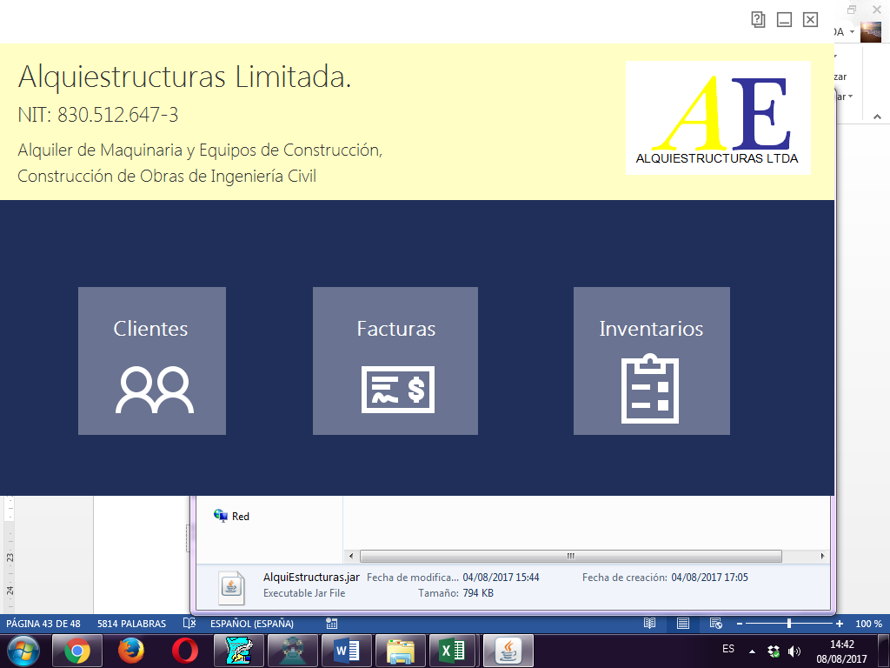
ANEXOS

Figura 28. Pantalla de Inicio Software Fuente: Autor

En la figura 28. Se observa la pantalla de inicio del programa creado como finalidad en el presente proyecto.

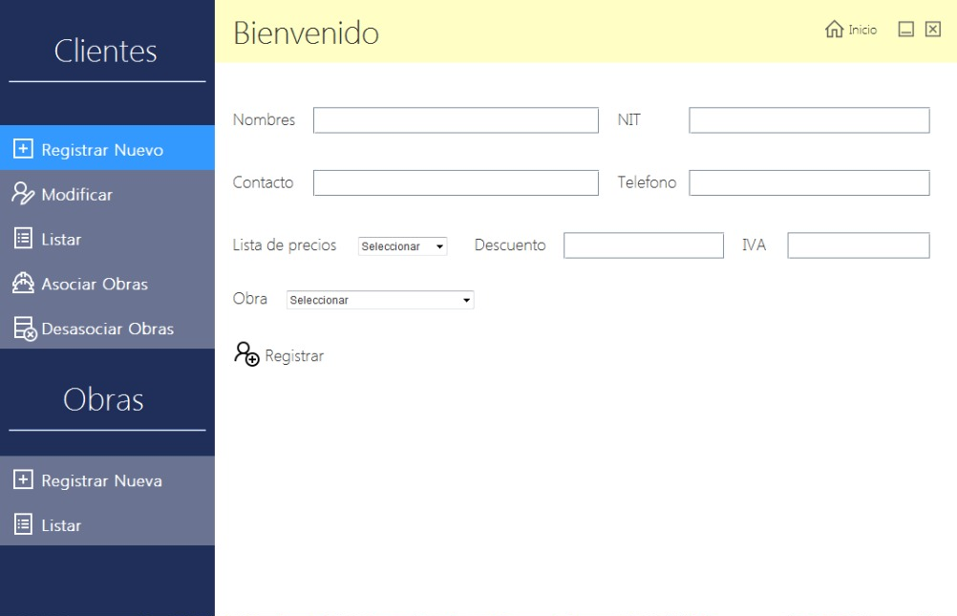

Figura 29. Pantalla Modulo Clientes. Fuente: Autor

En la figura 29. Se muestra el modulo Clientes dentro del programa como resultado final del presente proyecto.

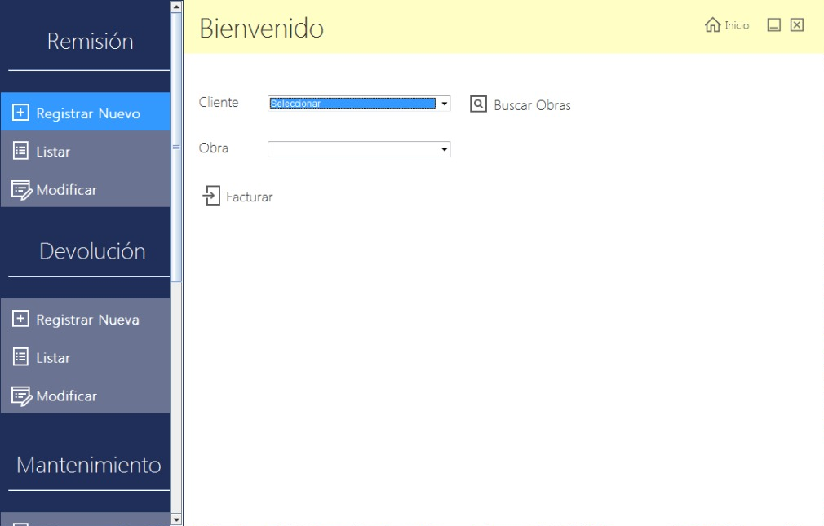
Figura 30. Pantalla Modulo Facturación. Fuente: Autor

En la figura 30. Se ilustra el contenido del módulo facturación del programa como resultado final del presente proyecto.

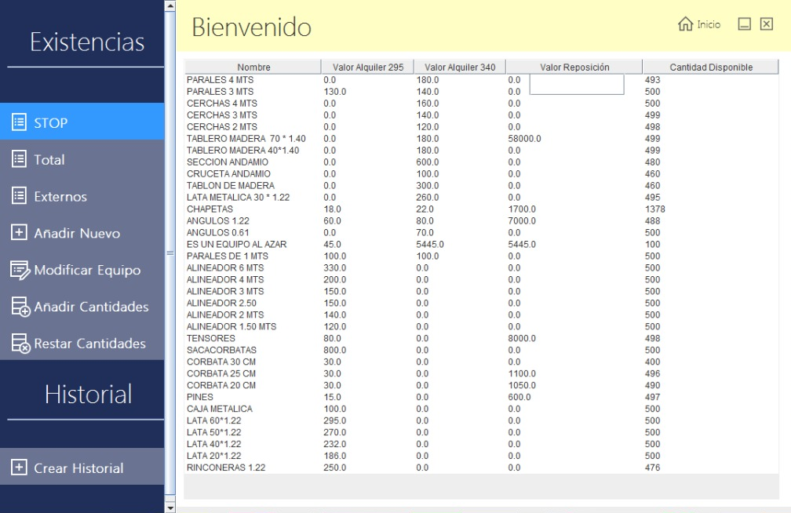

Figura 31. Pantalla Modulo Inventario. Fuente: Autor
En la figura 31. Se observa el contenido del módulo inventario como resultado final del presente proyecto.
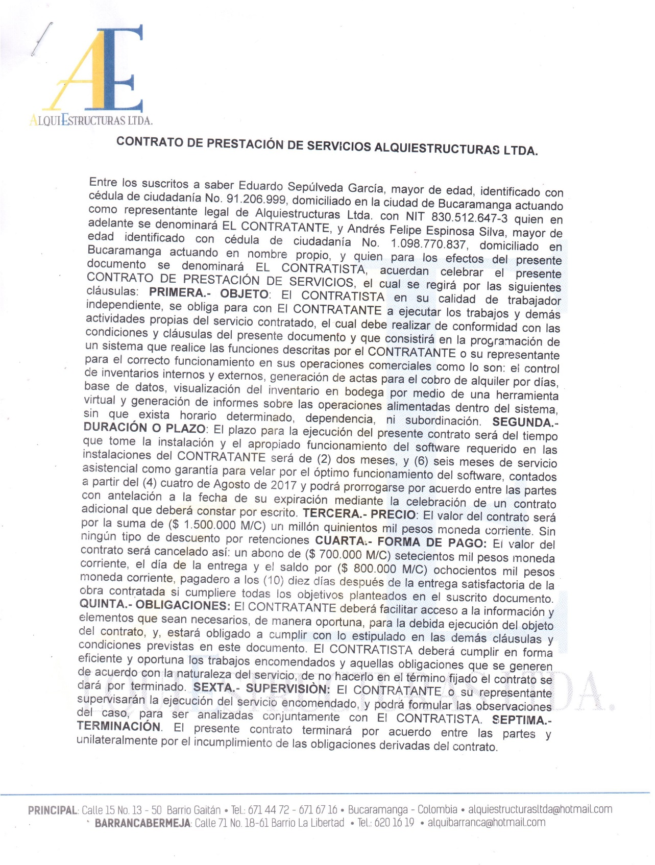
Figura 32. Contrato prestación de servicios software parte 1. Fuente: Autor
Figura 33. Contrato prestación de servicios software parte 2. Fuente: Autor

En las figuras 32 y 33. Se muestra como evidencia el contrato por prestación de servicios realizado para generar el código de programación.
DISEÑAR: COMPETENTE SISTEMA OFIMÁTICO QUE PERMITA CRUZAR LA INFORMACIÓN DEL INVENTARIO CON LA FACTURACIÓN.
CINDY ACOSTA RANGEL

RESUMEN

La problemática identificada en los procesos internos de Alquiestructuras Ltda. empiezan desde el conteo de los equipos dados en alquiler hasta la facturación, los inventarios son alterados cuando los equipos salen y entran dentro su normal funcionamiento. Los frecuentes errores encontrados por un análisis previo dio como evidencia los puntos críticos que posee la empresa, que están asociados en la facturación, el inventario y la logística. Los afectados en esta problemática no solo son los propietarios de la empresa, cuando se pierden equipos ya que el inventario es realizado de forma periódica una vez al año sin ningún mecanismo de verificación, también son afectados los clientes que en muchas ocasiones han expresado su inconformidad con el mecanismo de cobro por alquiler y reposiciones cuando las cantidades entregadas no son las mismas recibidas, estos saldos son cobrados como nuevos a los clientes que solicitaron el servicio.

PALABRAS CLAVES

Facturación, Inventario, Alquiler, información.

INTRODUCCION

Este artículo, tiene como fin dar a conocer la problemática y a su vez mostrar la solución plateada sobre las necesidades específicas de Alquiestructuras Ltda. A través de este estudio se encontraron los puntos críticos de la empresa, donde se ha facturado con errores significativos, este método ha sido utilizado por más de los diez año en que lleva funcionando la entidad. A esta problemática se le dio la importancia suficiente para diseñar un método que: reduzca el margen de error en sus operaciones; eleve los niveles de confianza con sus clientes; generando control en los inventarios; almacenando los datos de clientes y sus obras, control en los cobros realizados dentro de las listas de precios establecidas, cálculo de días en alquiler y cobros por reposición.

MARCO TEORICO

Según el modelo COSO el control interno, es definido como un proceso diseñado para proveer seguridad razonable a las entidades, a partir de tres áreas de intervención: la efectividad y eficiencia en las operaciones, confiabilidad de los reportes financieros y el cumplimiento de leyes y regulaciones. Este modelo está formulado para ser implementado por personas, quienes tienen la capacidad de adaptar los manuales, políticas y funciones que éste contiene, según la particularidad y especificidad de las entidades en las que es ejecutado en cuanto a los objetivos, misión y funciones.
Al analizar el control interno en las empresas y entidades del sector privado, se encuentra que dentro de éste sector no existen ningún estándar unificado que pueda ser aplicado por los empresas, lo que implica que el trabajo de la administración debe adaptarse a las necesidades específicas cada una, teniendo la posibilidad de participar en el diseño e implementación de sistema que contribuyan a la organización en sus operaciones.
La búsqueda de instrumentos que ayuden a identificar, administrar y mitigar los riesgos o errores en las empresas en un contexto económico varían de acuerdo a su objeto social, ha ocasionado que la actividad del control sea un elemento importante en la actualidad para la administración de las operaciones en las empresas.

METODOLOGÍA DE ESTUDIO

El tipo de investigación que se realizó en Alquiestructuras Ltda. fue una recolección de datos ya existentes, con el fin de establecer sus parámetros, sus funciones y los cálculos realizados para el cobro por los servicios prestados, identificando las políticas de la empresa. Este estudio tiene como objetivo identificar los puntos críticos en los procesos internos de la empresa para dar solución de forma efectiva y eficiente, teniendo control y cálculos exactos en sus operaciones. En este estudio también se recopilara información para identificar las fallas menores que presenten las muestras tomadas en diferentes periodos de tiempo. Se evaluara el resultado obtenido para dar una opinión objetiva en relación con la solución de la problemática, de igual forma se evaluara la solución planteada para definir si cumple o no cumple con las expectativas.

RESULTADOS

En la primera fase de este estudio se recolecto información en diez muestras entregadas por la empresa para su respectivo análisis, después de entender las funciones de cada campo especificados en el acta, que es documento en el que se soporta toda la información para realizar el cobro y con ello la facturación. Estas muestras presentaron errores, de las (100) muestras se encontraron inexactitudes en (74) donde los valores cobrados por alquiler no coincidían con la verificación realizada, en (47) se encontraron errores de digitación en las descripciones de los equipos, en (71) se encontraron errores en el cálculo de los días cobrados por alquiler, en (32) fueron alterados los precios diarios por alquiler, en (44) no se realizó el cobro de algunos movimientos y en (20) se identificaron cambios en los saldos de equipo de periodos anteriores.
Grafico 1. Análisis de Muestras. Fuente Autor

En el grafico 1. Se visualiza los márgenes de error que presentaron las muestras de acuerdo a su descripción.
La segunda fase de este estudio es identificar la información requerida para alimentar un sistema ofimático con el fin de que realice las operaciones necesarias para proporcionar los resultados esperados por la empresas de acuerdo a sus políticas.

ANTES DEL SISTEMA

La empresa realiza todas sus operaciones de forma manual por medio de talonario membretados que son archivados después de generar la factura, en ellas encontramos los documentos soporte de los movimientos (entradas y salidas de equipo) realizadas por la empresa bajo requerimientos de los clientes, estos documentos soportes son las remisiones y devoluciones. Estos papeles, sufren fácilmente deterioro.
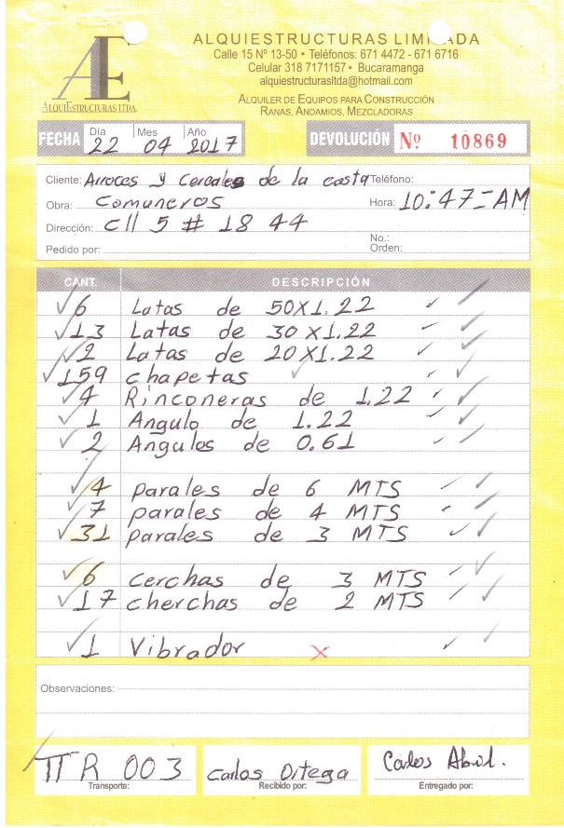
Figura 1. Devolución membreteada en papel. Fuente: Alquiestructuras Ltda.

En la figura 1. Se da una muestra del método que utiliza la empresa para realizar las actas para facturar a sus clientes.

DESPUES DEL SISTEMA

Dentro del sistema es almacena todos los movimientos que sean ingresados por el usuario, manteniendo la información lista para ser revisada en el momento que se requiera. De esta forma la información que es vital para la empresa será guardada en formatos digitales para su mejor conservación
Figura 2. Devolución digitalizada. Fuente: Autor

En la figura 2. Se da una evidencia del trabajo realizado en el diseño del sistema dándole un formato digital a los soportes de la empresa.
Las Actas fueron tomados de la muestra obtenida y digitalizada para ser guardadas y archivadas dentro del programa con el fin de salvaguardar la información sobre los movimientos que realiza la empresa en sus operaciones diarias.

ANTES DEL SISTEMA

Las Actas eran realizadas por medio de la herramienta ofimática Excel donde se digitaba por el usuario todos los cálculos, lo cual es el principal motivo de inexactitud ya que los errores cometidos por el usuario pueden significar pérdidas para la empresa o para los clientes. Se comprobó que las actas solo son revisadas en la entrada y salida de equipo y no en el cálculo de los días cobrados, los totales e incluso los saldos que dejan los equipos entre los periodos facturados.
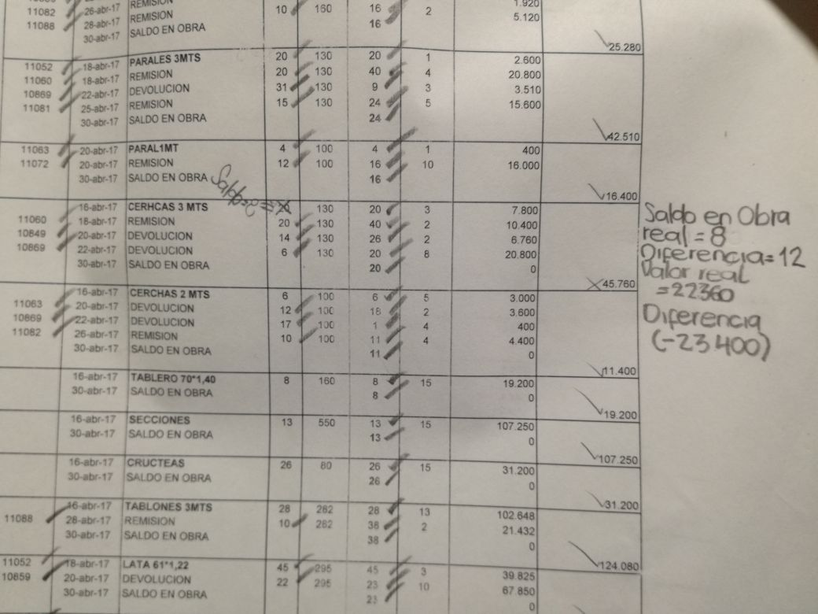
Figura 4. Evidencia en una muestra. Fuente: Alquiestructuras Ltda.

En la figura 4. Se visualiza una muestra del trabajo realizado para identificar las errores que se presentan en el cobro en el servicio de alquiler de equipo.
En la anterior evidencia, encontramos una inexactitud en los saldos dejados en obra donde su valor real es de (8) y se digito (20) elevando el cobro por alquiler de cerchas de (3 mts) donde se cobraron ($ 45.760) y con la respectiva corrección el valor real seria de ($ 22.360) con una diferencia de ($ 23.400) con un (51.14%) por encima del valor real.

Grafico 2. Porcentaje de inexactitud. Fuente: Autor

En el grafico 2. Se representa la inexactitud de la muestra analizada y evidenciada en forma porcentual el valor real, el valor cobrado y la diferencia que se encontraron después de ser comprobada por el sistema.
Haciendo seguimiento al caso expuesto anteriormente se encontró que el cliente cancelo el valor total de la factura, sin notar la inexactitud en el cálculo, quedando un valor oculto que fue cobrado por encima del valor real.
También se evidencia con esta muestra que el superior encargado de realizar la revisión de las actas solo revisa el número de documento en soporte las cantidades el los saldos en cada movimiento, sin revisar el cálculo de los días cobrados, los totales, ni los precios de los equipos, estos pueden ser alterados con facilidad sin que se dé cuenta el supervisor de los errores que llevan las actas.

DESPUES DEL SISTEMA

Las actas son uno de los resultados finales que el sistema deberá generar después de suministrada la información con los parámetros establecidos por la empresa, estas actas deben generar automáticamente todos los cálculos que el acta requiera, también se le agrega unas mejoras en la presentación del documento.
Figura 3. Acta generada por el sistema. Fuente: Autor
La figura 3. Es una evidencia del acta generada por el sistema con un formato muy parecido al que se manejaba en la empresa solo con algunas mejoras en su presentación.
El sistema generara todos los cálculos de forma automática sin que el usuario interfiera en la generación del acta.

ANTES DEL SISTEMA

El inventario manejado anteriormente por la empresa es periódico, es decir, que solo una vez al año se lleva cuantas de las cantidades existentes. En Alquiestructuras Ltda. se realiza el conteo físico en Enero y en los (11) meses restantes no se lleva ningún tipo de control en los inventarios.
Los inventarios son los que generan mayores pérdidas para la empresa, porque cuando se pierde el equipo y no se le cobro al cliente en el momento adecuado por reposición la empresa tiene que asumir este valor, ya que el manejo que se llevaba en los cobros realizados a través de las actas tiene fuertes falencias en sus resultados.

DESPUES DEL SISTEMA

El sistema llevara control de los inventarios para identificar el total de los equipos propiedad de la empresa, los inventarios disponibles para alquilar, y los inventarios externos que son equipos subalquilados en otra empresa prestadora de servicios de alquiler con el fin de completar un pedido donde no se cuente con las cantidades suficientes.
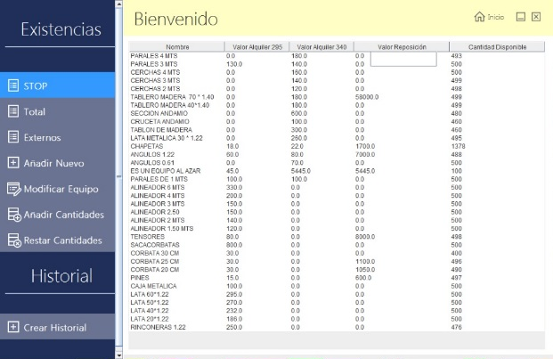
Figura 5. Inventario en el Sistema. Fuente: Autor

En la figura 5. Se muestran los inventarios dentro del sistema con el fin de generar control en las cantidades de los equipos dados en alquiler, prestados por otras empresas y los totales.
Con este sistema se puede llevar un control y seguimientos de los equipos, evitando perdidas. En él se encuentra tres tipos de inventario, el disponible para alquilar (STOP), el inventario poseído por la empresa (TOTAL), y el inventario de equipos prestados por empresas con la misma actividad (EXTERNOS).
El sistema manejara una base de datos con la información de los clientes y sus obras donde se guardaran los historiales de los movimientos realizados.
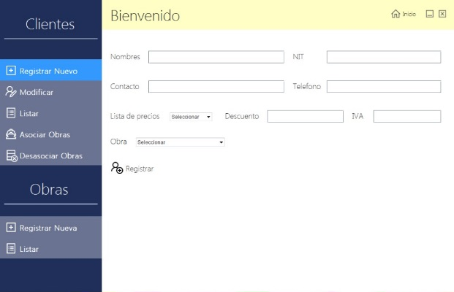
Figura 6. Clientes en el sistema. Fuente: Autor

En la figura 6 se da una muestra el trabajo realizado en el sistema, en él se visualiza el módulo de clientes son las opciones establecidas para agregar modificar asignar obras y almacenar información del cliente como es el Nombre, Nit, Dirección, Teléfono entre otros.
La tercera y última etapa en este estudio es identificar los cálculos internos en las operaciones con relación a los cobros por alquiler de Alquiestructuras Ltda. y en los inventarios para obtener los resultados esperados.
Los cálculos matemáticos identificados tienen que ver específicamente con las cantidades de los equipos dados en alquiler, las devoluciones parciales que los clientes hacen de estos equipos, dentro de un periodo de tiempo estos movimientos debe ir señalados por el día de entrada o salida del equipo, ya que el precio de alquiler es a valor diario. También se identificó que los saldos en los equipos dejamos en obra deben concordar con los que empiezan en el siguiente periodo.
Figura 7. Cálculos matemáticos. Fuente: Autor
En la figura 7. Los campos señalados en azul son los datos que el usuario debe ingresar en el sistema y estos serán organizados de forma automática por fechas y los equipos en forma alfabética, el campo en amarillo son los equipos que son amarrados por un valor diario establecido, generado por el sistema que no podrá sufrir alteraciones, los campos señalados en rosado son los cálculos generados por el sistema automáticamente donde el usuario no podrá realizar alteraciones, esta parte es donde más se encontraron errores dentro de las muestras. Comenzando por las cantidades dejadas en obra, es decir, el saldo en obra del periodo anterior, el cálculo de los días dejados por cada movimiento, el valor parcial de cada movimiento y el valor total por la prestación del servicio de alquiler a un equipo en específico.
El inventario Totales será afectado por los ingresos de equipos y descontadas por las reposiciones efectuadas y cobradas a los clientes.
El inventario Stop será afectado por los movimientos de los equipos, con el fin de conocer los equipos disponibles en bodega, inicialmente se realizara un conteo físico de las cantidades encontradas en bodega, con este inventario inicial los equipos que sean devueltos por los clientes serán sumados y se restaran los equipos que salgan de bodega por medio de una remisión, de igual forma las reposiciones que se generen serán descontadas del inventario, manteniendo información en tiempo real de lo que se encuentra en bodega, disponible para alquiler.
El inventario Externos se llevara control de los equipos prestados por otras empresas para completar pedidos hechos por los clientes, este inventario no afectara los dos otros inventarios ya que estos equipos no son propiedad de la empresa, pero si es importante saber en dónde se encuentra el equipo sub alquilado.

CONCLUSIONES

Como resultado del trabajo realizado en Alquiestructuras Ltda. se creó un sistema que ayuda a tener control en los inventarios en los equipos, agilizando los procesos de consulta por parte de los clientes y de la empresa, ofreciendo un mejor servicio y calculando de forma exacta los cobros por la prestación del servicio de alquiler.
El proyecto da solución a las necesidades específicas de la empresa la cual mostraba un alto margen de error en sus operaciones donde se presentaban inconsistencias en los cobros por alquiler, en las cantidades enviadas con las recibidas reflejando faltantes o sobrantes de equipos. Ocasionando inconvenientes con los clientes y dando una mala imagen al público.
Con este sistema la empresa almacenara los datos de los clientes, generara actas donde se especifique los documentos (remisiones y devoluciones, según su número de referencia) fechas, cantidades y equipos que tuvieron movimientos en un periodo determinado. También generara historiales por cliente, obra y equipo dentro de un periodo establecido.
El impacto que tiene el sistema dentro de la empresa es contundente ya que mejora los procesos de facturación generando exactitud en los valores por días de alquiler y controlando los inventarios dando respuesta a las consultas que se realicen en tiempo real.
La alternativa de solución se dio por medio de una consulta para determinar qué valor tiene en el mercado un sistema que realice funciones similares a las necesitadas por la empresa.

RECOMENDACIÓN

El código del programa queda abierto si en futuro se generen más necesidades de las planteadas anteriormente, se recomienda que las mejoras que se requieran se realicen con las mismas personas que llevaron a cabo el proyecto.
Se recomienda recopilar la información sobre el uso y funcionalidad del sistema en caso de que el usuario al cual se le dio la capacitación sobre el sistema sea cambiado. También se sugiere que el personal encargado de suministrar la información requerida por el sistema ese idónea para esta labor, ya que es de vital importancia la veracidad de la información.
Se recomienda realizar copias del sistema en caso de daño o pérdida del programa.

REFERENCIAS BIBLIOGRÁFICAS

Cordera, M. J. (1994). Gestión de Contabilidad. Ediciones Pirámides.
Johnson, R. W. (1963). Administración financiera. CECSA.
Welsch, G. A. y Cols (2005). Presupuestos planificación y control de las utilidades. Pearson Educación.
Guerrero Parra, W. I. (2010). Diseño de un sistema de control interno para la propiedad planta y equipo de la empresa Industria de Restaurantes de Comidas Limitada (IRCC Limitada) 2006.
Delvasto Perdomo, C. A. (2008). La representación legal de las sociedades comerciales en Colombia y el problema de principal y agente, soluciones introducidas por la ley 222 de 1995. Berkeley Program in Law & Economics.
Gallardo Urbina, E., & Tovar Chiriboga, E. (2011). Implementación del sistema de control interno en el área administrativa-financiera de la unidad educativa “la inmaculada” de la ciudad de Latacunga.
Amaya, J. A. (2010). Sistemas de información gerenciales: Hardware, software, redes, Internet, diseño. Ecoe Ediciones.
Marqués, M. (2000). Apuntes de ficheros y Bases de datos. Publicacions de la Universitat Jaume I.
Molina Aznar, V. E. (2010). Administración de almacenes y control de inventarios (No. 658.0216 M6.).
Arango Pava, G. E. (2014). Beneficios y obstáculos de la implementación de un modelo de control interno: MECI-COSO (Bachelor's thesis, Universidad Militar Nueva Granada.

Arango Pava, G. E. (2014). Beneficios y obstáculos de la implementación de un modelo de control interno: MECI-COSO (Bachelor's thesis, Universidad Militar Nueva Granada).
Molina Aznar, V. E. (2010). Administración de almacenes y control de inventarios (No. 658.0216 M6.).
Gallardo Urbina, E., & Tovar Chiriboga, E. (2011). Implementación del sistema de control interno en el área administrativa-financiera de la unidad educativa “la inmaculada” de la ciudad de Latacunga.
Amaya, J. A. (2010). Sistemas de información gerenciales: Hardware, software, redes, Internet, diseño. Ecoe Ediciones.
Marqués, M. (2000). Apuntes de ficheros y Bases de datos. Publicaciones de la Universidad Jaume I.
Arango Pava, G. E. (2014). Beneficios y obstáculos de la implementación de un modelo de control interno: MECI-COSO (Bachelor's thesis, Universidad Militar Nueva Granada).

